Завтрак  Каша овсяная «Геркулес» молочная  Бутерброд с джемом  Какао – порошок и вит. «ВИТОША»  Сок  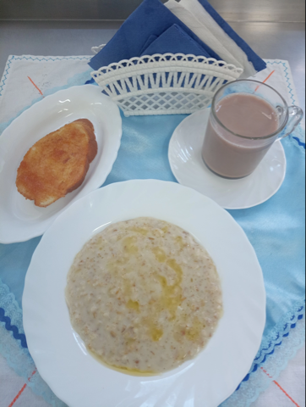 | Обед  Огурец порционный  Суп картофельный с вермишелью  Куриное рагу с картофелем  Компот из кураги и изюма  Хлеб столичный  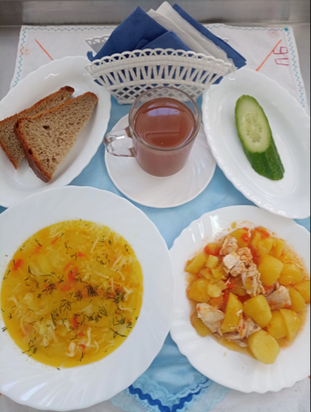
Полдник  Груша  Йогурт  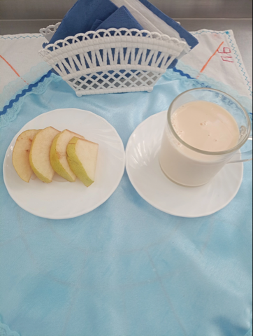 | Ужин  Салат из яблок, апельс. и бананов с сахаром  Чай насыщенный молоком  Лапшевник с творогом  Хлеб пшеничный  